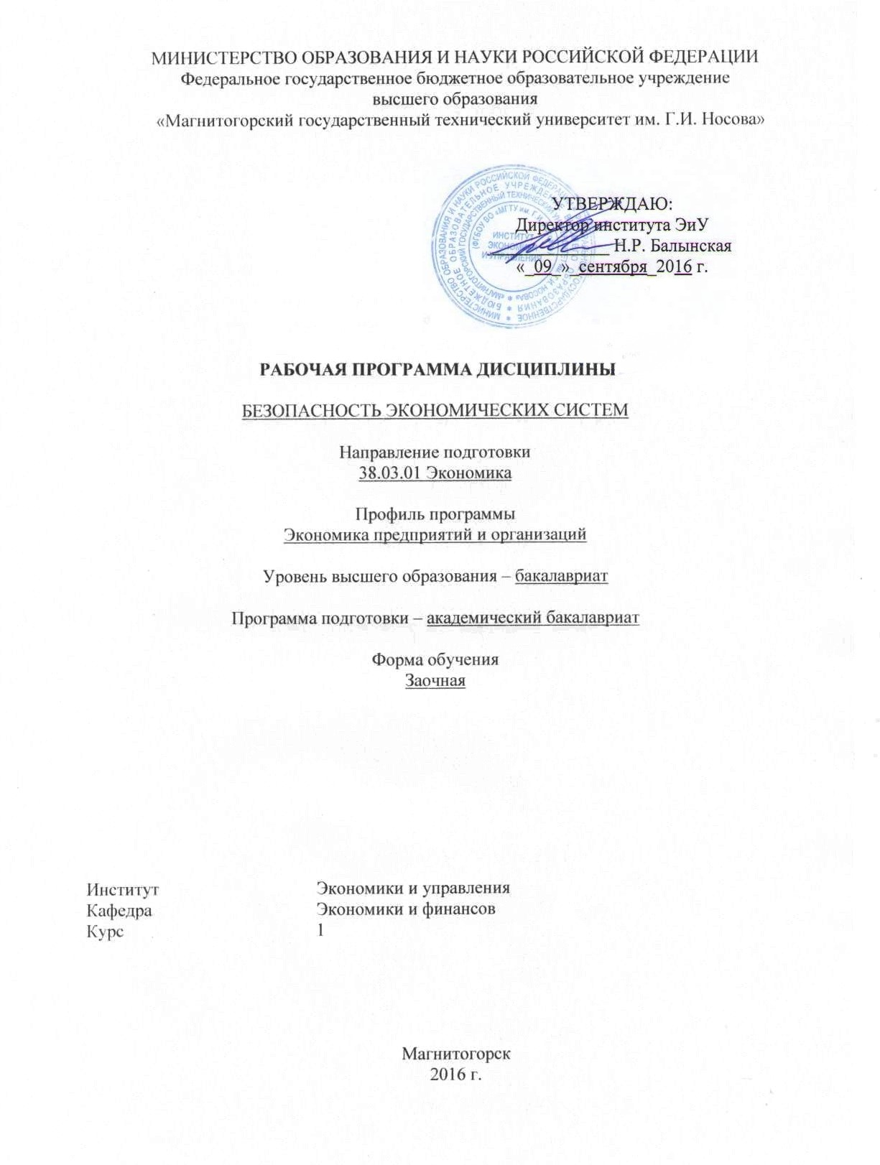

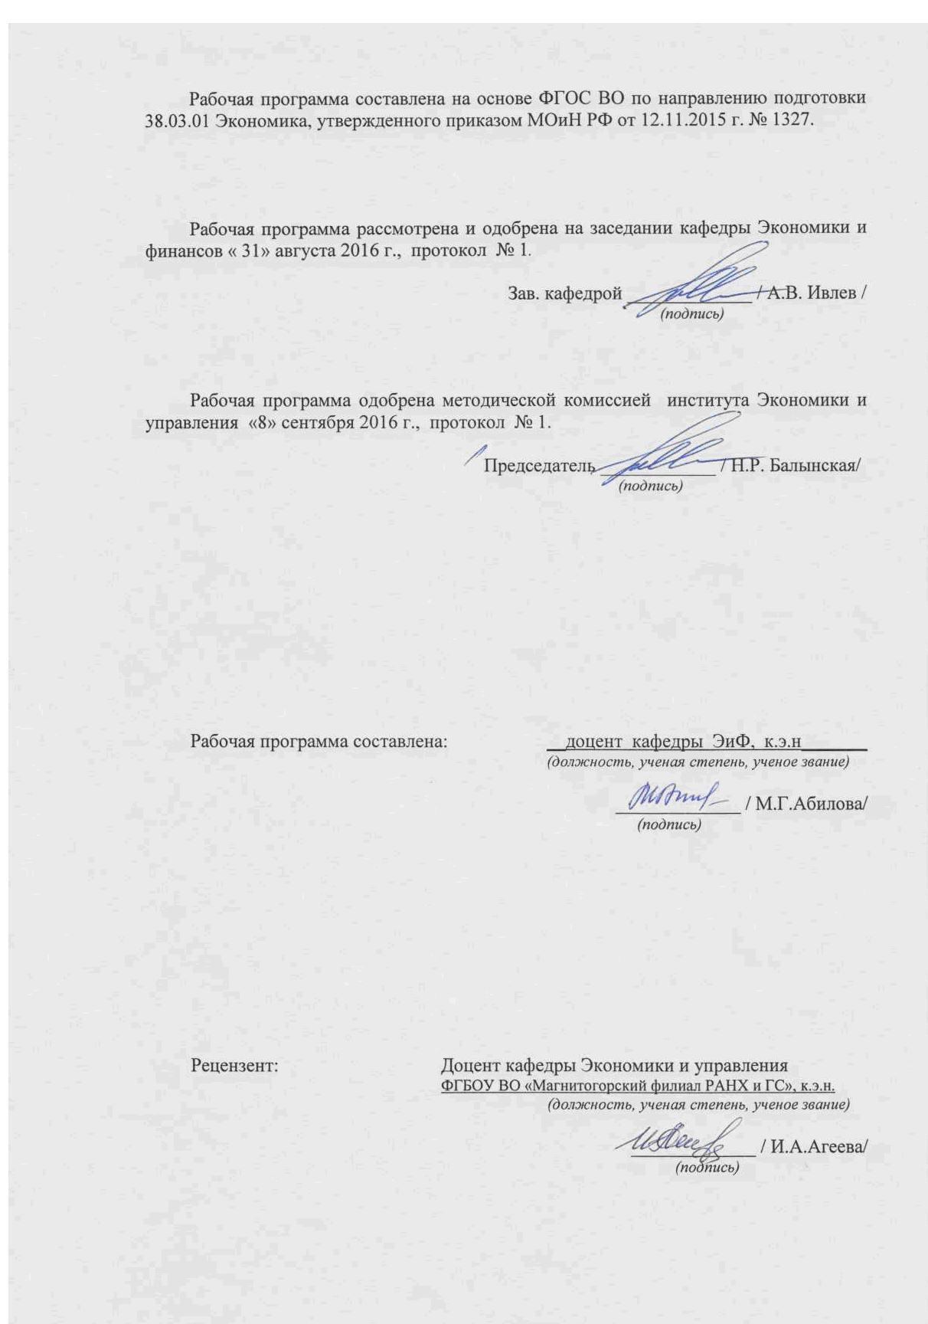

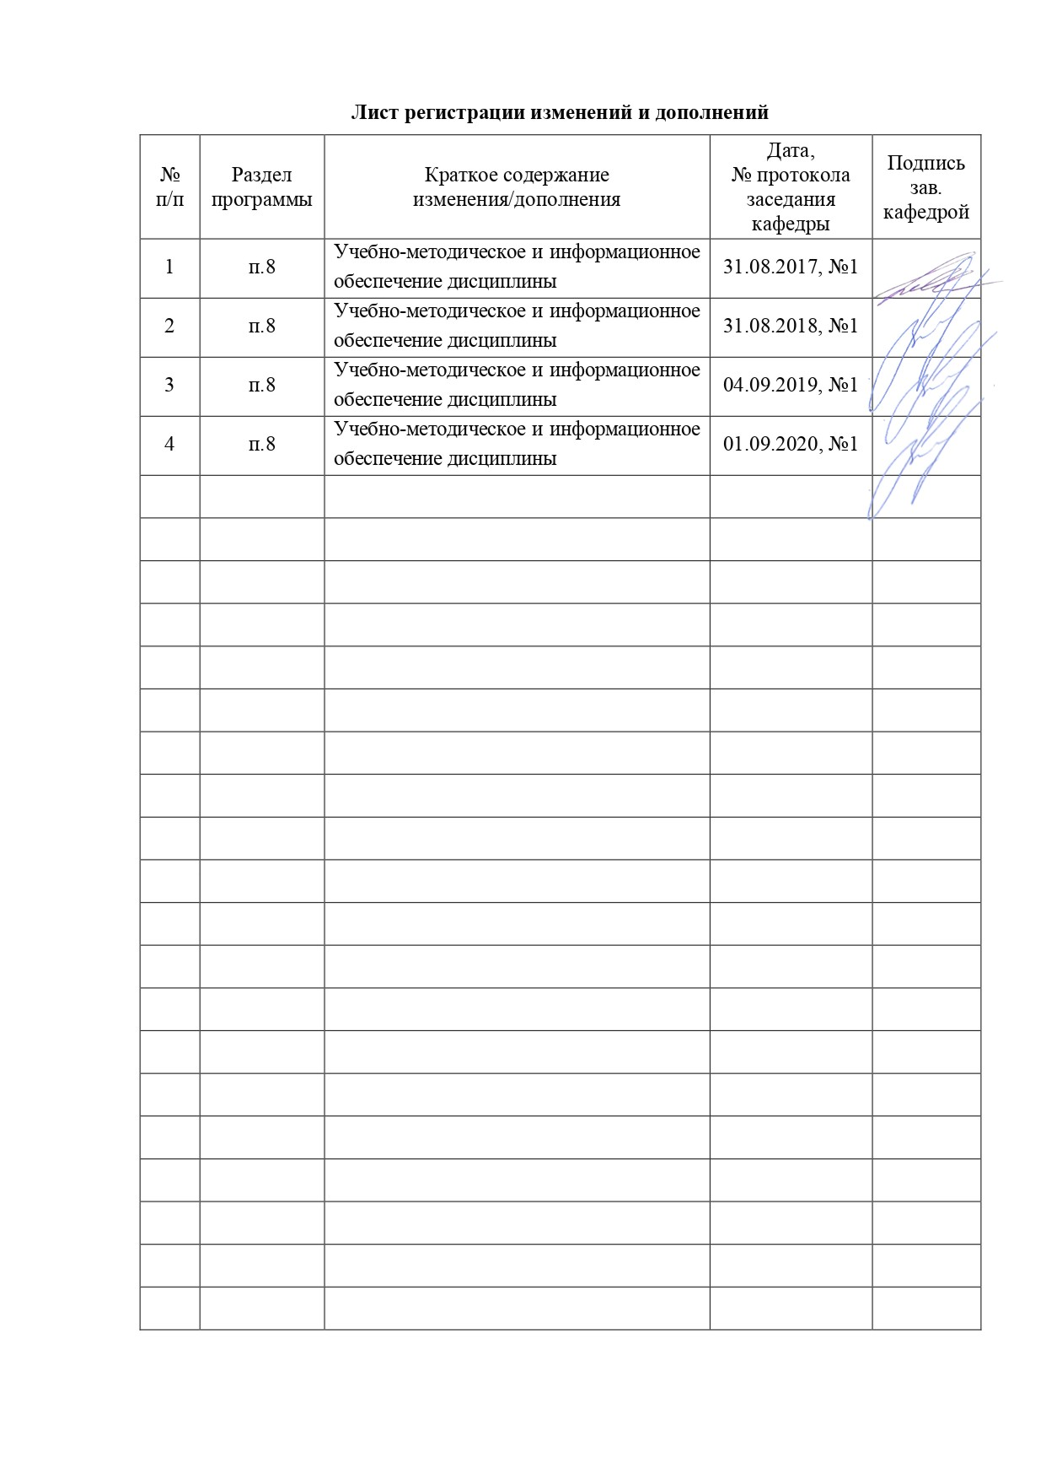

1 Цели освоения дисциплины

Целями освоения дисциплины «Безопасность экономических систем» являются формирование у обучающихся теоретических и практических навыков в области экономической безопасности государства, субъектов Российской Федерации, а также хозяйствующих субъектов и применения полученных при этом знаний в своей практической деятельности.
Задачи изучения дисциплины:
- изучение понятийного аппарата, используемого в теории экономической безопасности;
- формирование компетенций, необходимых для выявления и предотвращения угроз безопасности экономических систем;
- обучение проведению квалифицированного анализа экономической безопасности субъектов экономической деятельности;
- получение навыков построения систем экономической безопасности.

2. Место дисциплины в структуре образовательной программы
подготовки магистра

Дисциплина ФТД.В.02 «Безопасность экономических систем» входит в факультативы образовательной программы.
Предлагаемый курс способствует трансформации уже имеющихся экономических знаний, ориентированных, в основном, на детерминированные экономические процессы в направлении осознания роли стохастических факторов в экономической теории и практике.
Для изучения дисциплины необходимы знания (умения, владения), сформированные в результате изучения в школьной программе экономических дисциплин.
Знания (умения, навыки), полученные при изучении дисциплины «Безопасность экономических систем», могут потребоваться студентам при выполнении выпускной квалификационной работы.

3 Компетенции обучающегося, формируемые в результате освоения
дисциплины и планируемые результаты обучения
В результате освоения дисциплины «Безопасность экономических систем» обучающийся должен обладать следующими компетенциями:

Структурный  элемент  компетенции | Планируемые результаты обучения
ОК-3 - способностью использовать основы экономических знаний в различных сферах деятельности
Знать | -понятийно-категориальный аппарат экономических систем, специфику и возможности его использования в различных сферах профессиональной деятельности;
Уметь | - обсуждать способы эффективного решения необходимые для решения экономических задач;  - распознавать эффективное решение от неэффективного;  - объяснять (выявлять и строить) типичные модели экономических задач;  - применять полученные знания в профессиональной деятельности; использовать их на междисциплинарном уровне;  - приобретать знания в области экономических знаний;  - корректно выражать и аргументированно обосновывать положения предметной области знания;
Владеть | - практическими навыками использования элементов методики построения, анализа и применения стандартных теоретических и эконометрических моделей, на других дисциплинах, на занятиях в аудитории и на практике;  - способами демонстрации умения анализировать и содержательно интерпретировать полученные результаты;  - методами анализа и применения стандартных теоретических и эконометрических моделей;  - способами оценивания значимости и практической пригодности полученных результатов;  - возможностью междисциплинарного применения основ экономических знаний;
ОПК-1 – способностью решать стандартные задачи профессиональной деятельности на основе информационной и библиографической культуры с применением информационно-коммуникационных технологий и с учетом основных требований информационной безопасности
Знать | - основные определения и понятия в области современных информационных технологий;  - основы функционирования глобальных сетей;  - основные методы исследований, используемых в решении стандартных задач на основе информационной культуры с применением информационно-коммуникационных технологий;  - определения основных понятий, называет их структурные характеристики;  - основные требования информационной безопасности и правила;
Уметь | - работать с современными средствами оргтехники;  - вести поиск информации в глобальных компьютерных сетях;  - обсуждать способы эффективного решения задач на основе информационной культуры с применением информационно-коммуникационных технологий;  - осуществлять выбор инструментальных средств для обработки экономических данных в соответствии с поставленной задачей;  - анализировать результаты расчетов и обосновывать полученные выводы;  - распознавать эффективное решение от неэффективного;  - объяснять (выявлять и строить) типичные модели стандартных задач профессиональной деятельности;  - применять полученные знания в профессиональной деятельности;  - использовать их на междисциплинарном уровне;  - корректно выражать и аргументированно обосновывать положения предметной области знания$
Владеть | - практическими навыками использования компьютерных технологий как средства управления информацией;  - навыками использования информации, полученной из сети интернет;  - способами демонстрации умения анализировать ситуацию с применением информационно-коммуникационных технологий;  - основными методами исследования в области решения стандартных задач профессиональной деятельности на основе информационной культуры с применением информационно-коммуникационных технологий, практическими умениями и навыками их использования;  - способами оценивания значимости и практической пригодности полученных результатов;  - возможностью междисциплинарного применения;  - профессиональным языком предметной области знания;  - способами совершенствования профессиональных знаний и умений путем использования возможностей информационной среды;

4 Структура и содержание дисциплины
Общая трудоемкость дисциплины составляет 1 зачетная единица 36 акад. часов, в том числе:
– контактная работа – 4,4 акад. часов:
– аудиторная – 4 акад. часов;
– внеаудиторная – 0,4 акад. час,
– самостоятельная работа – 27,7 акад. часов,
- подготовка к зачету – 3,9 акад.час.

Раздел/ тема  дисциплины | Курс | Аудиторная  контактная работа  (в акад. часах) |  |  | Самостоятельная работа (в акад. часах) | Вид самостоятельной  работы | Форма текущего контроля успеваемости и  промежуточной аттестации | Код и структурный  элемент  компетенции
Раздел/ тема  дисциплины | Курс | лекции | лаборат.  занятия | практич. занятия
1 Тема. Система национальной безопасности  РФ: структура и содержание | 1 | 0,5 |  | 0,5 | 5 | - Самостоятельное изучение учебной и научной литературы. | Устный опрос | ОК-3- зув, ОПК-1-зув
2 Тема. Экономическая безопасность в системе национальной безопасности государства | 1 |  |  |  | 5 | - Самостоятельное изучение учебной и научной литературы. | Устный опрос | ОК-3- зув, ОПК-1-зув
3 Тема. Государственные органы  управления и обеспечения экономической безопасности России | 1 | 0,5 |  | 0,5 | 5 | - Самостоятельное изучение учебной и научной литературы. | Устный опрос | ОК-3- зув, ОПК-1-зув
4 Тема. Сущность экономической безопасности и механизм ее обеспечения | 1 |  |  |  | 1,7 | - Самостоятельное изучение учебной и научной литературы. | Устный опрос | ОК-3- зув, ОПК-1-зув
5 Тема. Критерии и индикаторы экономической безопасности государства. Методы оценки и управления экономической безопасностью | 1 |  |  |  | 3 | - Самостоятельное изучение учебной и научной литературы. | Устный опрос | ОК-3- зув, ОПК-1-зув
Тема 6. Экономическая безопасность регионов. Государственная региональная политика | 1 | 0,5 |  | 0,5 | 3 | - Самостоятельное изучение учебной и научной литературы. | Устный опрос | ОК-3- зув, ОПК-1-зув
7 Тема. Экономическая безопасность организации: понятие и сущность | 1 | 0,5 |  | 0,5 | 2 | - Самостоятельное изучение учебной и научной литературы. | Устный опрос | ОК-3- зув, ОПК-1-зув
8 Тема. Безопасность предпринимательства как функция инфраструктуры рыночной экономики | 1 |  |  |  | 3 | - Самостоятельное изучение учебной и научной литературы. | Устный опрос | ОК-3- зув, ОПК-1-зув
Итого по дисциплине | 1 | 2 |  | 2 | 27,7 |  | Промежуточная аттестация (зачет)
И – в том числе, часы, отведенные на работу в интерактивной форме.

5 Образовательные и информационные технологии
В процессе обучения используются традиционные методы обучения: лекционные занятия, заключающиеся в изложении теоретического материала преподавателем на доске и его фиксацией студентами в тетрадях.
Самостоятельная работа стимулирует студентов в процессе подготовки домашних заданий, при решении задач на практических занятиях, при подготовке к контрольным работам и итоговой аттестации.

При реализации программы дисциплины «Безопасность экономических систем» используются различные образовательные технологии. Во время аудиторных занятий лекции проводятся с использованием ПК и проектора, также используются материалы печатные и в электронной форме; видео- лекции в электронной форме, электронные конференции. В рамках учебного курса предусмотрено изучение курса с использованием методов мозгового штурма, проектов, и др.
Формы учебных занятий с использованием информационно-коммуникационных технологий:
Лекция-визуализация – изложение содержания сопровождается презентацией (демонстрацией учебных материалов, представленных в различных знаковых системах, в т.ч. иллюстративных, графических, аудио- и видеоматериалов).

6 Учебно-методическое обеспечение самостоятельной работы обучающихся
Внеаудиторная самостоятельная работа студентов осуществляется в виде чтения с проработкой материала и выполнения домашних заданий с консультациями преподавателя.
В учебном процессе с целью формирования и развития профессиональных навыков учащихся используются интерактивные формы проведения занятий: деловая игра, разбор конкретных ситуаций.

Тема 1. Система национальной безопасности РФ: структура и содержание.
Историко-правовой аспект категории «безопасность». Понятийный базис категории «национальная безопасность». Основные определения, понятия и содержание национальной безопасности государства. Принципы обеспечения национальной безопасности. Основные элементы концепции национальной безопасности России. Законодательно правовое обеспечение национальной безопасности.

1. Контрольные вопросы
1. Что такое экономическая безопасность?
2. Приведите классификацию и дайте определение видам экономической безопасности.
3. Что является объектом, субъектами и предметом экономической безопасности?
4. Должны ли (если «да» — то как часто) пересматриваться Концепция и Государственная стратегия экономической безопасности России?
5. Каков механизм обеспечения экономической безопасности России?
6. Назовите основные угрозы экономической безопасности России.
7. Дайте характеристику законодательно-правовому обеспечению экономической безопасности России.

Логические схемы
1. Составляющие экономической безопасности страны.
2. Организационная структура экономической безопасности.
Рефераты
1. Основные диспропорции экономической системы Российской Федерации, препятствующие ее экономическому развитию.
2. Механизм обеспечения экономической и национальной безопасности в странах Западной Европы.
3. Оборонно-промышленная безопасность России.
Аналитический обзор
1. Внутренние угрозы экономической безопасности РФ в 2016 — 2018 гг.
2. Внешние угрозы экономической безопасности РФ в 2016 — 2018 гг.

Тема 2. Экономическая безопасность в системе национальной безопасности государства.
Понятие «экономическая безопасность». Роль и место экономической безопасности в системе национальной безопасности России. Возникновение понятия «экономическая безопасность в Российской Федерации». Понятие угроз экономической безопасности в системе угроз на федеральном и региональном уровнях. Роль и место управления экономической безопасностью хозяйствующего субъекта в федеральной и региональной системах. Государственная стратегия экономической безопасности Российской Федерации. Цель и объекты Государственной стратегии Угрозы экономической безопасности Российской Федерации, субъектов Федерации. Критерии и параметры состояния экономического развития Федерации, субъекта Федерации.

Тема 3. Государственные органы управления и обеспечения экономической безопасности России.
Государственная деятельность по обеспечению экономической безопасности. Система и механизмы обеспечения экономической безопасности. Финансовая безопасность государства. Безопасность фондового рынка. Инвестиционная безопасность государства. Безопасность кредитно -банковской системы. Безопасность государства в промышленности, научно -технической и инновационной сферах экономики.

Тема5. Критерии и индикаторы экономической безопасности государства. Методы оценки и управления экономической безопасностью.
Классификация показателей экономической безопасности. Общие и базовые макроэкономические показатели. Определение и содержание наиболее важных показателей экономической безопасности. Методы оценки, исследования, стратегического планирования и управления экономической безопасностью государства: экспертной оценки, страхового риска, анализа и обработки сценариев, оптимизации, распознавания образов, многомерного статистического анализа, исследования экономической безопасности.

1. Контрольные вопросы
1. Что такое критерий экономической безопасности?
2. Что включает в себя критериальная оценка безопасности?
3. Назовите общие макроэкономические показатели. Что они характеризуют?
4. Как рассчитывается ВВП?
5. Что такое пороговое значение экономической безопасности?
6. Назовите пороговое значение по основным индикаторам экономической безопасности страны.
7. Покажите схему расчета порогового значения по объему ВВП.
Аналитические обзоры
1. Оценка состояния инновационно-инвестиционной сферы в РФ в 2016-2018гг.
2. Оценка уровня жизни населения РФ в 2016 — 2018 гг.
Рефераты
1. Инвестиционные критерии безопасности перехода к инновационной экономике.
2. Критерии безопасности при переходе к инновационной экономике.
3. Макрофинансовые индикаторы экономической безопасности.
4. Индикаторы, характеризующие состояние сбережений и инвестиций

Тема 6. Экономическая безопасность регионов. Государственная региональная политика
Дифференциация социально экономической ситуации в регионах России. Методологические основы анализа социально-экономической ситуации на региональном уровне. Показатели оценки социально-экономической ситуации в регионах. Сравнительный межрегиональный анализ. Типология регионов. Требования к системе показателей регионального развития. Базы данных для мониторинга социально-экономической ситуации в регионах России.

Тема 7. Экономическая безопасность организации: понятие и сущность.
Угрозы экономической безопасности: случайные и умышленные; направленные против собственности; препятствующие осуществлению экономической деятельности; управленческие; информационные; структурно-функциональные; кредитно-финансовые; технико-технологические; товарно-распределительные; экологические; исходящие от персонала организации; направленные против персонала; административные и уголовные; имиджевые и др. Основные признаки несостоятельности организации. Показатели финансовой безопасности организации. Критерии и показатели экономической безопасности организации. Влияния угроз экономической безопасности федерального и регионального уровней на деятельность организации.
1. Контрольные вопросы
1. Дайте определение понятия «предприятие».
2. Что такое «экономическая обособленность» и «хозяйственная самостоятельность» предприятия?
3. Назовите основные этапы жизненного цикла предприятия (организации).
4. Чем отличается роль предприятия в индустриальном и постиндустриальном обществе?
5. Назовите отличия административно-управляемого и коммерческого предприятия.
6. Раскройте содержание несостоятельности (банкротства) предприятия.
7. Что такое «финансовая устойчивость» организации?
Рефераты
1. Коммерциализация российских предприятий.
2. Убыточное производство в современной России.
3. Несостоятельность (банкротство) российских промышленных предприятий.

Тема 8. Безопасность предпринимательства как функция инфраструктуры рыночной экономики.
Предпринимательская деятельность как объект защиты. Функции предпринимательства и его безопасность. Объекты защиты предпринимательства. Структура управления в области защиты предпринимательства. Служба безопасности на предприятии: цели, задачи и функции. Классификация сведений, составляющих коммерческую тайну. Организация защиты коммерческой тайны.

1. Контрольные вопросы
1. Что такое экономическая безопасность предприятия?
2. Цели экономической безопасности предприятия.
3. Факторы и источники угроз ЭБП.
4. Какова общая схема обеспечения ЭБП?
5. Что такое «функциональная составляющая ЭБП»? Назовите виды функциональных составляющих.
6. Какими способами можно обеспечить ЭБП?
7. Укажите основные пороговые значения ЭБП.
Рефераты
1. Качественные и количественные показатели ЭБП.
2. Факторы, влияющие на экономическую безопасность российских предприятий.
3. Способность российских предприятий к инновационному развитию.
4. Оценка финансовой безопасности предприятия (организации).
Эссе
1. Инновационное развитие промышленных предприятий в Республике Мордовия.
2. Финансовая устойчивость промышленных предприятий РМ.

7 Оценочные средства для проведения промежуточной аттестации

а) Планируемые результаты обучения и оценочные средства для проведения промежуточной аттестации:
Структурный элемент  компетенции | Планируемые результаты обучения | Оценочные средства
ОК-3 - способностью использовать основы экономических знаний в различных сферах деятельности
Знать | -понятийно-категориальный аппарат экономических систем, специфику и возможности его использования в различных сферах профессиональной деятельности; | Перечень теоретических вопросов к зачету  1. Современный экономический потенциал России.  2. Оценка социально-экономической ситуации России.  3. Типология коррупциогенных факторов и критерии их оценки.  4. Национальная безопасность государства.  5. Экономическая составляющая безопасности государства.  6. Влияние природных условий и географического положения на экономическую безопасность.  7. Пороговые значения и индикаторы, характеризующие экономическую безопасность государства.  8. Роль экономической безопасности в системе национальных интересов России.  9. Обеспечение экономической безопасности России.  10.Критерии и параметры состояния экономики, отвечающие требованиям экономической безопасности России.  11. Внутренние и внешние угрозы национальной безопасности России.  12. Конкурентно способность национальной экономики и ее отраслей.  13. Криминализация экономики как одна из угроз экономической безопасности.  14. Теневой сектор экономики России, коррупция. Бюрократия и власть в новой России.  15. Формирование правосознания и антикоррупционного поведения в обществе.  16. Упорядочение правового обеспечения государственного управления.  17. Основные виды правонарушений коррупционного характера в системах государственной и муниципальной служб.  18. Эффективность конкурсных процедур по поводу использования государственного и муниципального имущества, средств соответствующих бюджетов.  19 . Коррупционные правонарушения при осуществлении закупок, поставок, работ и услуг для государственных и муниципальных нужд.  20. Рейдерство как типичное коррупционное проявление.  21. Коррупционные риски в процессе подготовки, принятия и реализации законов и иных нормативных правовых актов.  22. Конфликт интересов на государственной и муниципальной службе. Порядок его предотвращения и урегулирования.  23. Сущность экономической безопасности. Критерий экономической безопасности.  24. Система показателей – индикаторов экономической безопасности. Определение пороговых значений в этой области.  25. Система государственных закупок.  26. Механизм обеспечения экономической безопасности.  27. Классификация угроз экономической безопасности. Ключевые экономические угрозы.  28. Состояние в современной России технологического и кадрового потенциала.  29. Определение приоритетных сфер для инвестирования государством с учетом экономической безопасности. Механизм реализации приоритетов.  30. Федеральная и региональная поддержка инвестиций и инновационного процесса. Риски инвестиционных и промышленных проектов. Гарантии частным инвестициям.  31. Механизмы обеспечения экономической безопасности банковских вкладов в развитых странах.  32. Основные виды экономической безопасности. Энергетическая и сырьевая безопасность. Внешняя экономическая безопасность. Промышленная безопасность. Продовольственная безопасность.  33. Пути нейтрализации и предотвращения экономической безопасности.  34. Безработица и повышение занятости.  35. Потребительская корзина как основа расчета минимальной заработной платы.  36. Типология субъектов РФ и тенденции усиления межрегиональной дифференциации.  37. Экономическая безопасность регионов.  38. Оценка конкурентно способности регионов РФ. Государственная региональная политика.  39. Угроза экономической безопасности регионов. Критерии и пороговые значения характеризующие экономическую безопасность регионов.  40. Дифференциация заработной платы и уровня жизни по регионам. Задачи государственной региональной политики.  41. Оценка экономического потенциала регионов. Основы оптимального соотношения доходов федерального и региональных бюджетов.  42. Взаимоотношение регионов рецепиентов и регионов доноров.  Механизм выравнивания финансово-экономических потенциалов регионов.  43.Система финансовой безопасности на предприятии.  44 Налоговый потенциал. Налог как фактор экономической безопасности.  45. Пределы открытости и закрытости национальной экономики России.
Уметь | - обсуждать способы эффективного решения необходимые для решения экономических задач;  - распознавать эффективное решение от неэффективного;  - объяснять (выявлять и строить) типичные модели экономических задач;  - применять полученные знания в профессиональной деятельности; использовать их на междисциплинарном уровне;  - приобретать знания в области экономических знаний;  - корректно выражать и аргументированно обосновывать положения предметной области знания; | Вопрос: 1:  Что из перечисленного ниже определяется защищенностью жизненно важных и законных интересов предприятия от внешних и внутренних угроз в различных противоправных формах ?  1: Безопасность предприятия;  2: Конкурентоспособность предприятия;  3: Прибыль предприятия;  4: Уставной капитал предприятия;  Вопрос:2  Какой из перечисленных источников внешних угроз характеризуется нарушениями прав на промышленную собственность, подрыве репутации, дезорганизации производства и т.п.?  1: Неблагоприятная экономическая политика государства;  2: Недобросовестная конкуренция;  3: Кризисные явления в мировой экономике;  Вопрос:3  Какой из перечисленных уровней организации системы безопасности предприятия включает мероприятия по обеспечению безопасности хозяйствующего субъекта специфическими методами и средствами?  1: Административный уровень;  2: Оперативный уровень;  3: Технический уровень;  4: Режимно-пропускной уровень.  Вопрос:4  Какие из перечисленных факторов, угрожающих безопасности предприятия, являются внутренними ? Выберите из списка все, относящиеся к внутренним.  1: Преступные действия сотрудников фирмы;  2: Нарушение режима сохранности коммерческой тайны;  3: Нарушение порядка использования технических средств;  4: Несоблюдение правил приводящее к возникновению экстремальных ситуаций;  5: Действия структур, занимающихся добыванием экономической информации ;  6: Действия отдельных лиц или фирм, занимающихся промышленным шпионажем;  7: Мошеннические действия отдельных лиц;  8: Организованная преступность.  Вопрос:5  Какие из перечисленных факторов, угрожающих безопасности предприятия, являются внутренними?  1: Преступные действия сотрудников фирмы;  2: Нарушение режима сохранности коммерческой тайны;  3: Нарушение порядка использования технических средств;  4: Несоблюдение правил приводящее к возникновению экстремальных ситуаций;  5: Действия структур, занимающихся )1.6494(_)добыванием экономической информа-  ции;  6: Действия отдельных лиц или фирм, занимающихся промышленным шпионажем;  7: Мошеннические действия отдельных лиц;  8: Организованная преступность;  Вопрос:6  Как принято рассматривать риск ?  1: Как вероятность наступления нежелательного события;  2: Как стоимостные показатели события в случае его наступления;  3: Как вероятность наступления нежелательного события и как стоимостные показатели события в случае его наступления.  Вопрос:7  Какой подход к управлению рисками пропущен в данном списке:  - Избежание;  - Передача;  - ……….  - Сокращение.  Вопрос:8  При какой разновидности краж, совершаемых персоналом, сотрудники пытаются представить фиктивные документы для оплаты или преувеличить израсходованную сумму ?  1: Покупки, совершаемые персоналом;  2: Завышение расходов;  3: Кражи при удалении и переработке отходов;  4: Кражи при складских операциях.  Вопрос:9  Какую разновидность краж, совершаемых персоналом, можно предотвратить организовав должную охрану продукции в межпроизводственный период хранения ?  1: Покупки, совершаемые персоналом;  2: Завышение расходов;  3: Кражи при удалении и переработке отходов;  Вопрос: 10  Какая разновидность краж, совершаемых персоналом, может возникнуть при предоставлении сотрудникам возможности покупать производимые изделия по ценам с высокими скидками ?  1: Покупки, совершаемые персоналом;  2: Завышение расходов;  3: Кражи при удалении и переработке отходов;  4: Кражи при складских операциях;  Вопрос: 11  Для какой разновидности пропуска установлено время действия в течение 30 минут с момента выдачи до входа на объект и в течение 15 минут после отметки о времени ухода с территории объекта ?  1: Постоянный пропуск;  2: Временный пропуск;  3: Разовый пропуск;  4: Материальный пропуск.  Вопрос: 12  Как называется документ, дающий право на вывоз (ввоз) материальных ценностей с территории предприятия ?  1: Товарный чек;  2: Накладная;  3: Счет-фактура;  4: Приходный ордер;  5: Доверенность.  Вопрос: 13;  Какими из перечисленных способов можно проверить психологическое, физическое, профессиональное соответствие кандидата на работу ?  1: Тестирование;  2: Диспансеризация;  3: Анкетирование;  4: Чтение рекомендаций;  5: Испытательный срок;  Вопрос: 14  Какое из приведенных ниже мошенничеств, совершаемых с помощью компьютера, встречается наиболее часто ?  1: Несанкционированное изменение вводимых данных;  2: Несанкционированное изменение уже хранящейся информации;  3: Шантаж с использованием компьютерных данных.  Вопрос:15  Какому из приведенных ниже требований должен соответствовать компьютерный пароль ?  1: Обычное слово не короче 8-ми букв;  2: Набор букв и цифр не менее 5-ти символов;  3: Набор из не менее чем 8-ми цифр;  4: Набор букв и цифр не менее 8-ми символов.  Вопрос: 16  Как называется мероприятие, проводимое непосредственно перед отправкой колонны с грузом на маршрут и поясняющее порядок следования, порядок использования средств связи, меры по технике безопасности и т.п. ?  Вопрос: 17  ………ситуация - это положение, в котором возникает угроза жизни человека, его здоровью или имуществу. Введите пропущенное слово.
Владеть | - практическими навыками использования элементов методики построения, анализа и применения стандартных теоретических и эконометрических моделей, на других дисциплинах, на занятиях в аудитории и на практике;  - способами демонстрации умения анализировать и содержательно интерпретировать полученные результаты;  - методами анализа и применения стандартных теоретических и эконометрических моделей;  - способами оценивания значимости и практической пригодности полученных результатов;  - возможностью междисциплинарного применения основ экономических знаний; | Задание для самостоятельной работы: По данным официальной статистики определите показатели экономической безопасности РФ за 2013-2018 гг. Сравните их с пороговыми значениями и сделайте выводы об уровне и угрозах экономической безопасности РФ в настоящее время.
ОПК-1 – способностью решать стандартные задачи профессиональной деятельности на основе информационной и библиографической культуры с применением информационно-коммуникационных технологий и с учетом основных требований информационной безопасности
Знать | - основные определения и понятия в области современных информационных технологий;  - основы функционирования глобальных сетей;  - основные методы исследований, используемых в решении стандартных задач на основе информационной культуры с применением информационно-коммуникационных технологий;  - определения основных понятий, называет их структурные характеристики;  - основные требования информационной безопасности и правила; | Перечень теоретических вопросов к зачету  1. Современный экономический потенциал России.  2. Оценка социально-экономической ситуации России.  3. Типология коррупциогенных факторов и критерии их оценки.  4. Национальная безопасность государства.  5. Экономическая составляющая безопасности государства.  6. Влияние природных условий и географического положения на экономическую безопасность.  7. Пороговые значения и индикаторы, характеризующие экономическую безопасность государства.  8. Роль экономической безопасности в системе национальных интересов России.  9. Обеспечение экономической безопасности России.  10.Критерии и параметры состояния экономики, отвечающие требованиям экономической безопасности России.  11. Внутренние и внешние угрозы национальной безопасности России.  12. Конкурентно способность национальной экономики и ее отраслей.  13. Криминализация экономики как одна из угроз экономической безопасности.  14. Теневой сектор экономики России, коррупция. Бюрократия и власть в новой России.  15. Формирование правосознания и антикоррупционного поведения в обществе.  16. Упорядочение правового обеспечения государственного управления.  17. Основные виды правонарушений коррупционного характера в системах государственной и муниципальной служб.  18. Эффективность конкурсных процедур по поводу использования государственного и муниципального имущества, средств соответствующих бюджетов.  19 . Коррупционные правонарушения при осуществлении закупок, поставок, работ и услуг для государственных и муниципальных нужд.  20. Рейдерство как типичное коррупционное проявление.  21. Коррупционные риски в процессе подготовки, принятия и реализации законов и иных нормативных правовых актов.  22. Конфликт интересов на государственной и муниципальной службе. Порядок его предотвращения и урегулирования.  23. Сущность экономической безопасности. Критерий экономической безопасности.  24. Система показателей – индикаторов экономической безопасности. Определение пороговых значений в этой области.  25. Система государственных закупок.  26. Механизм обеспечения экономической безопасности.  27. Классификация угроз экономической безопасности. Ключевые экономические угрозы.  28. Состояние в современной России технологического и кадрового потенциала.  29. Определение приоритетных сфер для инвестирования государством с учетом экономической безопасности. Механизм реализации приоритетов.  30. Федеральная и региональная поддержка инвестиций и инновационного процесса. Риски инвестиционных и промышленных проектов. Гарантии частным инвестициям.  31. Механизмы обеспечения экономической безопасности банковских вкладов в развитых странах.  32. Основные виды экономической безопасности. Энергетическая и сырьевая безопасность. Внешняя экономическая безопасность. Промышленная безопасность. Продовольственная безопасность.  33. Пути нейтрализации и предотвращения экономической безопасности.  34. Безработица и повышение занятости.  35. Потребительская корзина как основа расчета минимальной заработной платы.  36. Типология субъектов РФ и тенденции усиления межрегиональной дифференциации.  37. Экономическая безопасность регионов.  38. Оценка конкурентно способности регионов РФ. Государственная региональная политика.  39. Угроза экономической безопасности регионов. Критерии и пороговые значения характеризующие экономическую безопасность регионов.  40. Дифференциация заработной платы и уровня жизни по регионам. Задачи государственной региональной политики.  41. Оценка экономического потенциала регионов. Основы оптимального соотношения доходов федерального и региональных бюджетов.  42. Взаимоотношение регионов рецепиентов и регионов доноров.  Механизм выравнивания финансово-экономических потенциалов регионов.  43.Система финансовой безопасности на предприятии.  44 Налоговый потенциал. Налог как фактор экономической безопасности.  45. Пределы открытости и закрытости национальной экономики России.
Уметь | - работать с современными средствами оргтехники;  - вести поиск информации в глобальных компьютерных сетях;  - обсуждать способы эффективного решения задач на основе информационной культуры с применением информационно-коммуникационных технологий;  - осуществлять выбор инструментальных средств для обработки экономических данных в соответствии с поставленной задачей;  - анализировать результаты расчетов и обосновывать полученные выводы;  - распознавать эффективное решение от неэффективного;  - объяснять (выявлять и строить) типичные модели стандартных задач профессиональной деятельности;  - применять полученные знания в профессиональной деятельности;  - использовать их на междисциплинарном уровне;  - корректно выражать и аргументированно обосновывать положения предметной области знания$ | Тесты  1. К источникам угроз экономической безопасности предприятия не относятся:  а) форс-мажорные обстоятельства;  б) научные и технологические инновации;  в) рост теневой составляющей экономической деятельности;  г) разрыв кооперационных связей. (в)  2. Понятие «безопасность предприятия» отражает:  а) прочность и надежность функционирования предприятия в режиме выбранной стратегии;  б) выход из режима принятой стратегии;  в) способность предприятия к выживанию и функционированию в режиме противостояния внешним и внутренним угрозам;  г) правовую защищенность корпорации. (в)  3. Риски – это:  а) не поддающиеся обоснованному прогнозированию угрозы экономической безопасности предприятия;  б) внешние факторы, угрожающие функционированию предприятия (организации);  в) внутренние факторы, угрожающие функционированию предприятия (организации);  г) все ответы неверны. (а)  4. К внутренним угрозам экономической безопасности предприятия не относятся:  а) платежная недисциплинированность покупателей;  б) массовое выбытие устаревших элементов основного капитала, их невосполнение;  в) отставание техники и технологий;  г) высокие издержки производства. (а)  5. Внешнюю угрозу ЭБП «снижение цен» можно рассматривать как внутреннюю угрозу:  а) высоких издержек производства;  б) потери конкурентоспособности;  в) массового выбытия основного капитала;  г) верны ответы а) и б). (а)  6. С позиции экономической безопасности предприятия угрозой, исходящей от фондового рынка, является:  а) страхование рисков;  б) снижение капитализации корпорации;  в) снижение ставки рефинансирования;  г) рост доходности акций. (б)  7. Потерю предприятием своей ниши на рынке товара может вызвать:  а) агрессивная политика конкурентов;  б) изменение финансовой ситуации в стране;  в) снижение рентабельности предприятия;  г) технические и технологические сдвиги, вызывающие изменение спроса на отдельные виды товаров. (а)
Владеть | - практическими навыками использования компьютерных технологий как средства управления информацией;  - навыками использования информации, полученной из сети интернет;  - способами демонстрации умения анализировать ситуацию с применением информационно-коммуникационных технологий;  - основными методами исследования в области решения стандартных задач профессиональной деятельности на основе информационной культуры с применением информационно-коммуникационных технологий, практическими умениями и навыками их использования;  - способами оценивания значимости и практической пригодности полученных результатов;  - возможностью междисциплинарного применения;  - профессиональным языком предметной области знания;  - способами совершенствования профессиональных знаний и умений путем использования возможностей информационной среды; | Задание для самостоятельной работы  Оцените состояние финансовой безопасности конкретного предприятия на основе данных его бухгалтерского учета. Дать оценку деятельности предприятия (фирмы) по обеспечению безопасности, сформулировать угрозы и пути повышения уровня экономической безопасности.

б) Порядок проведения промежуточной аттестации, показатели и критерии оценивания:
Промежуточная аттестация по дисциплине «Безопасность экономических систем» включает теоретические вопросы, позволяющие оценить уровень усвоения обучающимися знаний, и практические задания, выявляющие степень сформированности умений и владений, проводится в форме зачета.
Зачет по данной дисциплине проводится в устной форме по билетам, каждый из которых включает 1 теоретический вопрос и одно практическое задание.
Показатели и критерии оценивания зачета:
В качестве итогового контроля предусматривается зачет. Зачет проводится в форме теста или в форме опроса и общения студента с преподавателем.
Для подготовки к зачету студент может воспользоваться литературой, представленной в пункте 8 рабочей программы.
Критерии оценки (в соответствии с формируемыми компетенциями и планируемыми результатами обучения):
на оценку «зачтено» - обучающийся показывает пороговый уровень сформированности компетенций, т.е.студент должен показать знания на уровне воспроизведения и объяснения информации, интеллектуальные навыки решения простых задач;
на оценку «незачтено» – студент не может показать знания на уровне воспроизведения и объяснения информации, не может показать интеллектуальные навыки решения простых задач.

8 Учебно-методическое и информационное обеспечение дисциплины (модуля)
а) Основная литература:
1.Экономическая безопасность : учебник для вузов / Л. П. Гончаренко [и др.] ; под общей редакцией Л. П. Гончаренко. — 2-е изд., перераб. и доп. — Москва : Издательство Юрайт, 2020. — 340 с. — (Высшее образование). — ISBN 978-5-534-06090-4. — Текст : электронный // ЭБС Юрайт [сайт]. — URL: https://urait.ru/bcode/448446 (дата обращения: 01.09.2020).
2. Устинова, Н.Г. Экономическая безопасность: учеб. пособие /под ред. Н.В. Манохиной.—М.: ИНФРА-М, 2020. — 320с. — www.dx.doi.org/10.12737/1831. - Режим доступа: https://znanium.com/read?id=358341 (дата обращения: 01.09.2020).

б) Дополнительная литература:
1.Шульц, В. Л. Безопасность предпринимательской деятельности : учебник для вузов / В. Л. Шульц, А. В. Юрченко, А. Д. Рудченко ; под редакцией В. Л. Шульца. — 2-е изд., перераб. и доп. — Москва : Издательство Юрайт, 2020. — 585 с. — (Высшее образование). — ISBN 978-5-534-12368-5. — Текст : электронный // ЭБС Юрайт [сайт]. — URL: https://urait.ru/bcode/447405 (дата обращения: 01.09.2020).
2. Караваева, И.В. Бюджет России: развитие и обеспечение экономической безопасности: монография / под ред. д-ра экон. наук, проф. В.К. Сенчагова. — М. : ИНФРА-М, 2019. — 384 с. — (Научная мысль). — www.dx.doi.org/10.12737/7195. Режим доступа: https://znanium.com/read?id=327767 (дата обращения: 01.09.2020).
3. Урсул, А.Д. Стратегия национальной безопасности России: теоретико методологические аспекты: монография/ С.Н. Бабурин, М.И. Дзлиев, А.Д. Урсул. — М.: Магистр: ИНФРА-М, 2018. — 512 с. - Режим доступа: https://znanium.com/read?id=329605 (дата обращения: 01.09.2020).
4. Без автора, Стратегия национальной безопасности Российской Федерации. — 3-е изд., доп. — Москва : ИНФРА-М, 2021. — 101 с . - ISBN 978-5-16-016495-3. - Текст : электронный. - URL: https://znanium.com/read?id=362358 (дата обращения: 01.09.2020). – Режим доступа: по подписке.

в) Методические указания
1.Абилова, М. Г. Безопасность экономических систем : практикум / М. Г. Абилова, В. Н. Немцев ; Магнитогорский гос. технический ун-т им. Г. И. Носова. - Магнитогорск : МГТУ им. Г. И. Носова, 2019. - 1 CD-ROM. - Загл. с титул. экрана. - URL : https://magtu.informsystema.ru/uploader/fileUpload?name=3984.pdf&show=dcatalogues/1/1532489/3984.pdf&view=true (дата обращения: 01.09.2020). - Макрообъект. - Текст : электронный. - Сведения доступны также на CD-ROM.

г) Программное обеспечение и Интернет-ресурсы:
Программное обеспечение

Наименование ПО | № договора | Срок действия лицензии
MS Windows 7 | Д-1227 от 08.10.2018  Д-757-17 от 27.06.2017  Д-593-16 от 20.05.2016 | 11.10.2021  27.07.2018  20.05.2017
MS Office 2007 | № 135 от 17.09.2007 | бессрочно
Far Manager | свободно распространяемое ПО | бессрочно
7 Zip | свободно распространяемое | бессрочно

Интернет ресурсы
1. Электронная база периодических изданий East View Information Services, ООО «ИВИС»: https://dlib.eastview.com
2. Национальная информационно-аналитическая система – Российский индекс научного цитирования (РИНЦ) URL: https://elibrary.ru/project_risc.asp
3. Поисковая система Академия Google (Google Scholar): URL: https://scholar.google.ru
4. Информационная система - Единое окно доступа к информационным ресурсам: URL: http://window.edu.ru
5. Электронные ресурсы библиотеки МГТУ им. Г.И. Носова: http://magtu.ru:8085/marcweb2/Default.asp

9 Материально-техническое обеспечение дисциплины (модуля)
Материально-техническое обеспечение дисциплины включает:
Тип и название аудитории | Оснащение аудитории
Учебные аудитории для проведения занятий лекционного типа | Мультимедийные средства хранения, передачи и представления информации.
Учебные аудитории для проведения практических занятий, групповых и индивидуальных консультаций, текущего контроля и промежуточной аттестации | Мультимедийные средства хранения, передачи и представления информации.  Комплекс тестовых заданий для проведения промежуточных и рубежных контролей.
Помещения для самостоятельной работы: обучающихся | Персональные компьютеры с пакетом MS Office, выходом в Интернет и с доступом в электронную информационно-образовательную среду университета
Помещения для хранения и профилактического обслуживания учебного оборудования | Шкафы для хранения учебно-методической документации, учебного оборудования и учебно-наглядных пособий.

